学习之星 王子睿

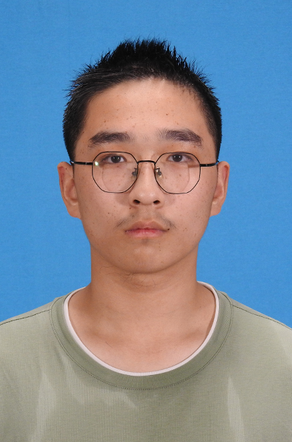

行稳致远，进而有为。在学习的过程中，我们应戒骄戒躁，虚心求学，曾子每日三省其身，我们亦然——老师传授的方法掌握了吗，每日的目标达到了吗，自己的疑惑解决了吗。我相信如此，每人都可成就自我！

进步之星 李羽桐
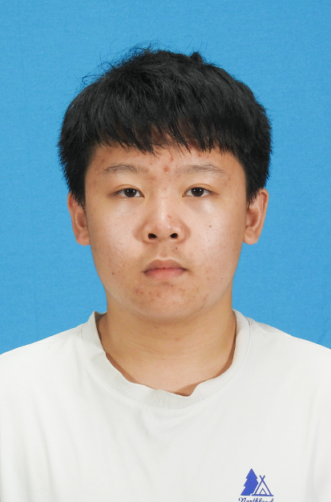
学习是一场充满挑战与惊喜的旅程。在这过程中，有艰辛的付出，也有收获的喜悦。每一次努力都是成长，每一滴汗水都化作进步的基石。我坚信，只要坚持不懈，勇于探索，就能不断超越自我，走向知识的高峰。

文明之星 马浩添

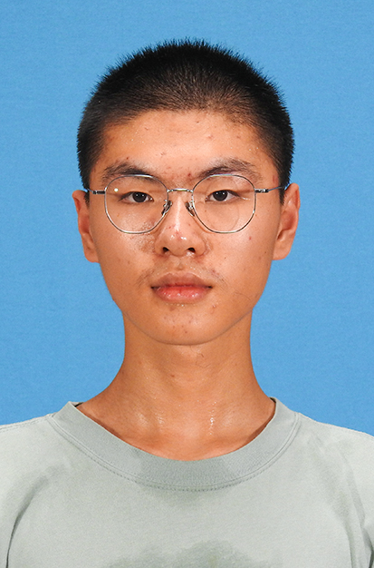

文明在仪中的各处，且看校园的牌匾“里仁楼”“为政楼”等，取名于典著《论语》;再谈校训——唯真为实，传告我们做人的准则；被评为文明之星，岂是我一人之德？实是仰赖于蔚然校风!

坚持之星 严董
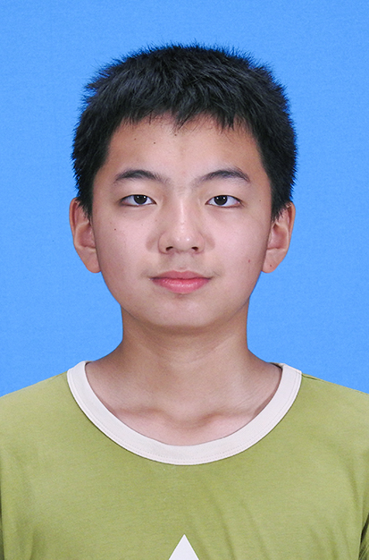
因为坚持与奋进，让我看到了未来的机会与可能。这种激励的源动力，让我都能有去追逐的勇气。作为一名莘莘学子，无论身处何种境地，我们都应当脚踏实地，将奋斗作为人生的底色。砥砺前行，迎难而上，继续加油!

活力之星 洪梓硕

活力是生活和学习中不可或缺的动力源泉。它激励着我们勇往直前，不畏挑战，不断突破自我。学习上，始终保持积极向上的态度，乐于探索新知识，敢于面对难题，不断追求卓越；生活中，积极参加社团活动，与同学一起分享快乐，共同成长。只要我们保持活力，充满激情，就一定能在未来的道路上创造更多的辉煌！

